子育て広場
9月30日（土）9：30～11：00
るんびにー保育園・園庭・子育て支援スペース
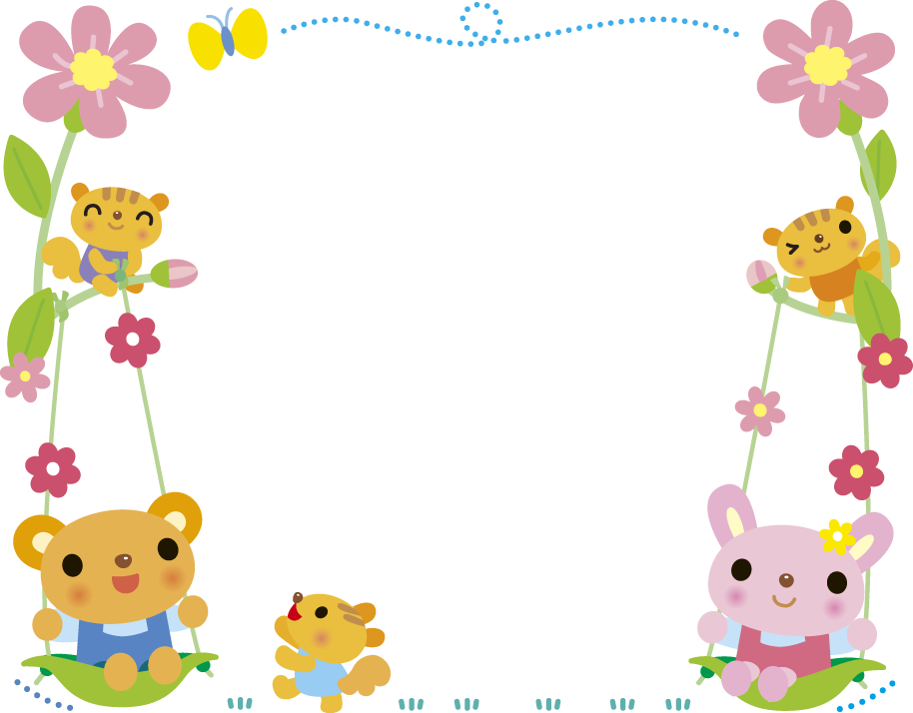
みんなでからだを動かしてあそぼう！！
持ち物：水筒・ハンカチ・オムツ・着替えなど（必要に応じて）
※事前に申し込みしてください
（るんびにー保育園 ２６－１２３０）

・未就園のお子さんが対象です。保育園で同じ年頃のお友だちと楽しく遊んだり、またお母さん同士の交流の場として園を開放します。
保育園で元気に身体を動かして遊びませんか？
沢山のご参加お待ちしています。
ご近所に未就園児がおられましたらお声かけ下さい。

るんびにー保育園 担当：木俣

